附件

四川耀洪建筑劳务有限公司
“8·23”物体打击事故调查报告

2021年8月23日21时50分，渝遂高速公路复线云雾山2#隧道人工排危作业中，拱顶右侧一块孤石滑落，砸伤一名正在支护作业的工人，后经抢救无效死亡，直接经济损失110万元。
事故发生后，根据《中华人民共和国安全生产法》、《生产安全事故报告和调查处理条例》（国务院令第493号）等法律法规要求及区政府授权（铜府〔2020〕167号），决定成立由区应急管理局牵头，区公安局、区总工会、区交通局、蒲吕街道办事处等单位组成，并邀请区人民检察院、区纪委监委参加的四川耀洪建筑劳务有限公司“8·23”物体打击事故调查组（以下简称调查组），开展事故调查工作。调查组按照“四不放过”和“科学严谨、依法依规、实事求是、注重实效”的原则，通过现场勘验、调查取证、综合分析和技术论证，查明了事故发生经过、原因、人员伤亡和直接经济损失情况，认定了事故性质和责任，提出了对有关责任人及责任单位的处理建议，并针对事故原因及暴露出的突出问题和教训，提出了事故防范措施建议。现将有关情况报告如下：
一、基本情况
（一）事故相关单位情况
项目名称：渝遂高速公路复线（北碚至铜梁段）TJ2标云雾山2#隧道工程。
建设单位：中铁十七局集团第一工程有限公司
监理单位：重庆育才工程咨询监理有限公司
劳务承包单位：四川耀洪建筑劳务有限公司
（二）事故企业基本情况
1.四川耀洪建筑劳务有限公司（以下简称耀洪劳务公司），法定代表人：谭承华，统一社会信用代码：91510107321560762F，成立于2014年12月11日，营业期限2014年12月11日至永久。住所在成都市武侯区武青南路9号附1号1层，注册资本（人民币）贰仟万元，公司类型为有限责任公司（自然人投资或控股），经营范围：建筑劳务分包；桥梁工程施工，隧道工程施工；钢结构工程施工；房屋建筑工程施工；装饰装修工程施工；建筑幕墙工程施工；土石方工程施工；园林绿化工程施工；市政公用工程施工；水利水电工程施工。（依法须经批准的项目，经相关部门批准后方可开展经营活动）。该公司于2019年1月25日取得建筑业企业资质证书，资质类别为施工劳务，等级为施工劳务不分等级，有效期至2023年1月29日。2021年6月2日取得安全生产许可证，有效期至2024年6月2日。
2.事故工程项目情况：渝遂高速公路复线（北碚至铜梁段）是重庆“三环十二射七联线”高速公路网规划中五条射线高速公路扩能项目之一。线路总长27.238公里，项目总工期3.5年，土建工工期2.5年。共设三个土建工区，中铁十七局一公司承担二工区施工任务，项目部位于蒲吕街道大坪社区工人新村。TJ2标云雾山2#隧道工程是该项目控制性工程之一，2020年12月1日，四川耀洪建筑劳务有限公司中标TJ2标云雾山2#隧道工程劳务作业并签订合同，于2021年3月份开始进场施工。
3.事故现场勘验情况。图1为云雾山2#隧道右洞洞口；图2为事故发生作业面现场。
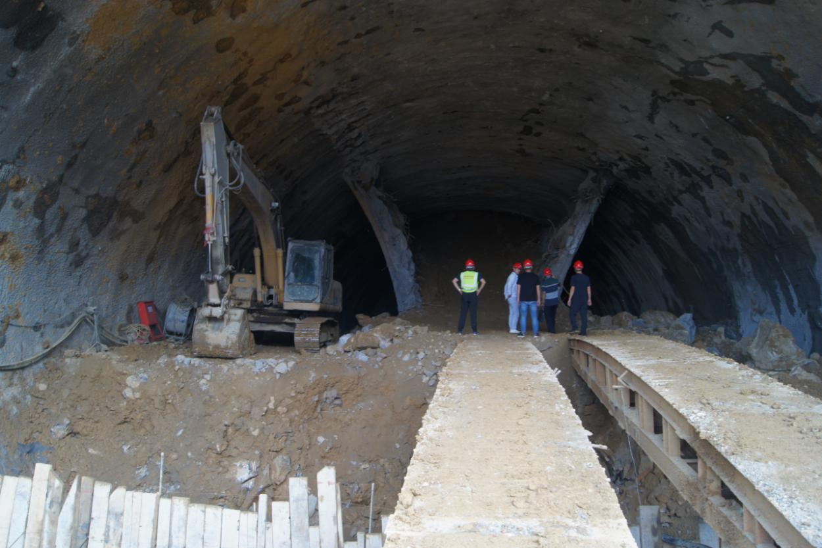

拍摄时间：2021年8月24日8：40，云雾山2#隧道右洞洞口。

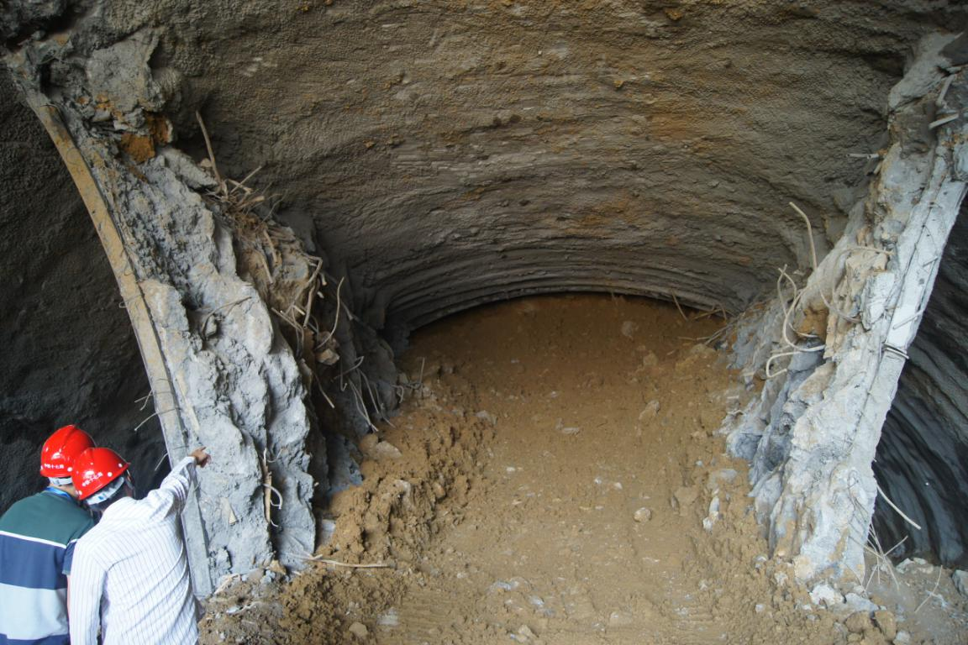

拍摄时间：2021年8月24日8：41，事故发生作业面现场。
二、事故经过及救援情况
（一）事故发生经过
渝遂高速公路复线云雾山2#隧道按照开挖——打眼放炮——机械除渣排险——人工二次排查——立钢工架喷浆等工序进行施工。
2021年8月22日，监理方在施工安全质量检查中，发现云雾山2#隧道进口段为一崩塌积体，崩塌积体开挖后揭示为高液限黄黏土，其中夹杂孤石。由于近期雨量充沛，土体含水量饱和，土体存在失稳现象。开挖后揭示的掌子面存在掉块、掉泥现象。为保证施工安全，监理方下达了《安全隐患整改通知单》（编号：YSJL-AZ-2021-17），责令施工单位暂停云雾山2#隧道夜间施工（晚上20：00——次日早上7：00）；并立刻采取相应措施消除隐患，加强超前支护的围岩监控量测；制定对应措施消除隐患且可用于后续施工经项目部验收完成后方能继续施工。中铁十七局一公司二工区项目部安全总监李占军于当日16时签收，随即签发下达了《整改通知书》（编号：YSFX-TJ2-004）暂停2号隧道夜间施工，耀洪劳务公司技术负责人朱时杰签收确认并报告了法人谭承华。
2021年8月23日下午6时，现场作业班组向耀洪劳务公司技术负责人朱时杰报告，2#隧道右洞掌子面出现落石松动现象，如不及时进行支护和喷射混凝土可能会造成坍塌，朱时杰向耀洪劳务公司法人谭承华报告后，谭承华即安排支护班组进行支护作业，未向项目部和监理公司报备。2021年8月23日晚上8时左右，陈堂松带领支护班组任远林、冯超平、王永康、王正全、李文明5人到2#隧道右洞从事初期支护作业。陈堂松和冯超平等4人在2#隧道左侧立钢工架，任远林在距离陈堂松等人4米左右的隧道右侧用电镐排除危石浮石。工作持续至晚上9时50分左右，任远林自行离开了掌子面的安全区域，到隧道靠里面未支护的工作面去作业，导致被落石砸中了头部。陈堂松没听到电镐作业的声音了，一看才发现任远林倒在地上，被一块约200余斤的泥夹石压着头部，立即招呼几名工友跑过去进行救助，合力将泥夹石从任远林身上搬开，将任远林背到2#隧道洞口，向公司管理员和领导报告情况，公司安排车辆把任远林送到铜梁区第三人民医院救治，120医生赶来抢救无效后宣布已经死亡。
（二）伤亡人员基本情况
任远林，男，汉族，四川省绵阳市游先区朝增乡青龙村4组5号人，2021年4月1日进入四川耀洪建筑劳务有限公司从事支护作业员工作。
（三）经济损失情况
该事故造成直接经济损失110万元。事故相关单位积极处理善后事宜，于事故发生次日与死者家属达成协议并赔付到位，未造成不良社会影响。
三、事故原因与性质认定
（一）直接原因
任远林在支护作业时，违反耀洪劳务公司《三级安全技术交底》三、安全管理第（二）项第1条“清除危石时，下方不得站人。作业人员必须在初支初喷后的安全区域内进行排危。”规定，自行离开掌子面的安全区域到未支护的工作面去作业，未注意到头顶落石风险导致被落石砸中头部，是造成其受伤死亡的直接原因。
（二）间接原因
耀洪劳务公司未落实暂停夜间施工要求，工人排危作业时安全管理人员未开展巡查监督，未及时发现并制止任远林违反操作规程的行为，导致事故的发生。
（三）事故性质
经调查组认真调查及综合分析认定，四川耀洪建筑劳务有限公司“8·23”物体打击事故是一起一般生产安全责任事故。
四、行业主管部门和属地履职情况（略）
五、对事故有关责任人员及责任单位的处理建议
（一）对事故责任人的处理建议
1.任远林，在支护作业时违反操作规程，自行离开掌子面的安全区域到未支护的工作面去作业，未注意到头顶落石风险导致被落石砸中头部，造成其受伤死亡，负有责任，因其在事故中死亡，建议免于追究责任。
2.陈堂松，男，四川耀洪建筑劳务有限公司支护班组长，家庭住址四川省江油市雁门镇北口村四组。未开展班前安全教育和技术交底，未及时制止工人违章作业行为，建议由公司按内部管理制度处理。
3.朱时杰，男，四川耀洪建筑劳务有限公司技术负责人，家庭住址安徽省舒城县汤池镇茶亭村朱油组。未落实“暂停夜间施工”规定，未对作业现场进行巡查监督，建议由公司按内部管理制度处理。
4.谭承华，男，四川耀洪建筑劳务有限公司法定代表人，家庭住址重庆市渝北区悦城三路2号23幢4单元1-1。未落实“暂停夜间施工”规定，安排施工人员排险作业未按规定报告且未安排管理人员对作业现场巡查检查，涉嫌重大责任事故罪，建议移送公安机关追究刑事责任。
（二）对事故责任单位的处理建议
1.四川耀洪建筑劳务有限公司，建立了安全管理制度，开展了技术交底和教育培训，办理了工伤保险。但未落实“暂停夜间施工”要求，工人排危作业时安全管理人员未巡查监督，未及时发现并制止任远林违反操作规程的行为，导致发生事故，违反了《中华人民共和国安全生产法》第四十条“生产经营单位进行爆破、吊装以及国务院安全生产监督管理部门会同国务院有关部门规定的其他危险作业，应当安排专门人员进行现场安全管理，确保操作规程的遵守和安全措施的落实。”、第四十一条“生产经营单位应当教育和督促从业人员严格执行本单位的安全生产规章制度和安全操作规程；并向从业人员如实告知作业场所和工作岗位存在的危险因素、防范措施以及事故应急措施。”的规定，对本次事故发生负有责任。依据《中华人民共和国安全生产法》第一百零九条第（一）项“发生一般事故的，处二十万元以上五十万元以下的罚款”的规定，建议由区应急局对其实施行政处罚。
2.建设单位中铁十七局集团第一工程有限公司、监理单位重庆育才工程咨询监理有限公司建立了安全管理机构，配备了专职安全员，开展了技术交底和安全隐患排查，但对劳务单位不落实“暂停夜间施工”自行作业失管失察，未安排管理人员对作业现场巡查检查，建议移交区交通局按相关规定报市交通局工程质量安全监督执法支队处理，并将处理结果于1个月内报区应急局。
六、防范措施和整改建议
（一）施工单位、监理单位和劳务单位要深刻反思事故教训，严格落实企业安全生产主体责任，建立健全安全生产管理制度；要严格制定施工方案，强化安全技术交底；督促从业人员严格执行本单位的安全生产规章制度和安全操作规程。
（二）区交通局要会同市交通局工程质量安全监督执法支队规范高速公路项目建设施工安全生产行为，对施工现场管理跟班作业不到位、作业人员违反操作规程等行为加大查处力度；督促建设单位、施工单位和劳务分包单位认真开展安全隐患排查，采取技术、管理措施，及时发现并消除事故隐患。

附：四川耀洪建筑劳务有限公司“8·23”物体打击事故调查组成员（邀请）单位意见

四川耀洪建筑劳务有限公司
“8·23”物体打击事故调查组
2021年10月13日

